Anàlisi de les dades
Defineix l’error absolut d’una aproximació?
Anomenem error absolut d’una aproximació és la diferència entre el valor exacte i la seva aproximació
Defineix l’error relatiu?
Anomenem error relatiu a el quocient entre l’error absolut i el valor absolut de valor real.
 | Aproximació utilitzant polígon inscrit |  |  |  | Aproximació utilitzant polígon circumscrit
costats | Perímetre | Valor exacte de pi | Error Absolut | Error Relatiu | Perímetre | valor exacte de pi | Error Absolut | Error Relatiu
3 | 2.598 | 3.141 | 0.543 | 0.173 | 5.196 | 3.141 | 2.055 | 0.654
4 | 2.828 | 3.141 | 0.313 | 0.100 | 3.999 | 3.141 | 0.858 | 0.273
5 | 2.938 | 3.141 | 0.203 | 0.065 | 3.632 | 3.141 | 0.491 | 0.156
6 | 3 | 3.141 | 0.141 | 0.045 | 3.464 | 3.141 | 0.323 | 0.103
20 | 3.128 | 3.141 | 0.013 | 0.004 | 3.167 | 3.141 | 0.026 | 0.008
40 | 3.138 | 3.141 | 0.003 | 0.001 | 3.148 | 3.141 | 0.007 | 0.002
60 | 3.14 | 3.141 | 0.001 | 0.000 | 3.144 | 3.141 | 0.003 | 0.001
80 | 3.14 | 3.141 | 0.001 | 0.000 | 3.143 | 3.141 | 0.002 | 0.001
100 | 3.141 | 3.141 | 0.000 | 0.000 | 3.142 | 3.141 | 0.001 | 0.000

Definicions trobades a:
https://ca.wikipedia.org/wiki/Error_d'aproximaci%C3%B3

costats | Interval que conte pi
3 | [2.598 – 5.196]
4 | [2.828 – 3.999]
5 | [2.938 – 3.632]
6 | [3 – 3.464]
costats | Interval que conte pi
20 | [3.128 – 3.167]
40 | [3.138 – 3.148]
60 | [3.14 – 3.144]
80 | [3.14 – 3.143]
100 | [3.141 – 3.142]

Aproximació més bona
L’aproximació més bona és la que fa servir els polígons inscrits. És així perquè si comparem els errors absoluts de l’aproximació dels polígons inscrits respecte la dels circumscrit, veiem que l’error absolut dels inscrits es sempre inferior al dels circumscrits i per tant sempre serà més proper al valor exacte de pi.

Evolució de l’aproximació
A mesura que augmentem el número de costats del polígon, el seu perímetre s’anirà aproximant més al de la circumferència. Per tant el marge d’error absolut és cada vegada més petit.

Evolució de l’error relatiu
A mesura que augmentem el número de costats del polígon, l’error relatiu, es va reduint. Un exemple clar es el que veiem en el requadre, quan amb un polígon inscrit de 3 costats l’error relatiu es de 0,173 i quan augmentem a 100 costats, l’error relatiu es redueix fins a 0,000.

El nombre pi al llarg de la història

Eix cronològic del nombre pi, avanços en el seu càlcul.
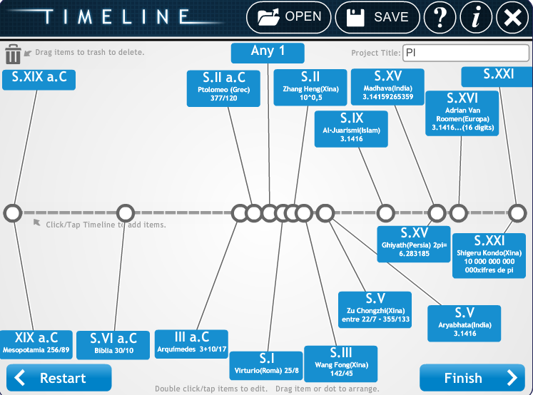

Què és el nº pi ?

El número pi, es el resultat de dividir la longitud de una circumferència pel seu diàmetre. Aquest nombre es independent del tamany de la circumferència, ja que aquesta relació (nº pi), sempre serà constant.

Quin tipus de nombre és?

Aquest nombre està classificat com a una nombre irracional, un nombre que no pot ser representat com a fracció de dos nombres enters. És un nombre decimal aperiòdic amb xifres infinites.

Taula extreta del wikipedia: http://es.wikipedia.org/wiki/N%C3%BAmero_%CF%80 . M’he basat en ella per fer l’eix cronològic.

Año |  | Matemático o documento |  | Cultura | Aproximación |  | Error  (en partes por millón)
~1900 a. C. |  | Papiro de Ahmes |  | Egipcia | 2⁸/3⁴ ~ 3,1605 |  | 6016 ppm
~1600 a. C. |  | Tablilla de Susa |  | Babilónica | 25/8 = 3,125 |  | 5282 ppm
~600 a. C. |  | La Biblia (Reyes I, 7,23) |  | Judía | 3 |  | 45 070 ppm
~500 a. C. |  | Bandhayana |  | India | 3,09 |  | 16 422 ppm
~250 a. C. |  | Arquímedes de Siracusa |  | Griega | entre 3 10/71 y 3 1/7  empleó 211875/67441 ~ 3,14163 |  | <402 ppm  13,45 ppm
~150 |  | Claudio Ptolomeo |  | Greco-egipcia | 377/120 = 3,141666... |  | 23,56 ppm
263 |  | Liu Hui |  | China | 3,14159 |  | 0,84 ppm
263 |  | Wang Fan |  | China | 157/50 = 3,14 |  | 507 ppm
~300 |  | Chang Hong |  | China | 10^{1/2} ~ 3,1623 |  | 6584 ppm
~500 |  | Zu Chongzhi |  | China | entre 3,1415926 y 3,1415929  empleó 355/113 ~ 3,1415929 |  | <0,078 ppm  0,085 ppm
~500 |  | Aryabhata |  | India | 3,1416 |  | 2,34 ppm
~600 |  | Brahmagupta |  | India | 10^{1/2} ~ 3,1623 |  | 6584 ppm
~800 |  | Al-Juarismi |  | Persa | 3,1416 |  | 2,34 ppm
1220 |  | Fibonacci |  | Italiana | 3,141818 |  | 72,73 ppm
1400 |  | Madhava |  | India | 3,14159265359 |  | 0,085 ppm
1424 |  | Al-Kashi |  | Persa | 2π = 6,2831853071795865 |  | 0,1 ppm
Año | Descubridor |  | Ordenador utilizado |  |  | Número de cifras decimales
1949 | G.W. Reitwiesner y otros¹⁴ |  | ENIAC |  |  | 2037
1954 |  |  | NORAC |  |  | 3092
1959 | Guilloud |  | IBM 704 |  |  | 16 167
1967 |  |  | CDC 6600 |  |  | 500 000
1973 | Guillord y Bouyer¹⁴ |  | CDC 7600 |  |  | 1 001 250
1981 | Miyoshi y Kanada¹⁴ |  | FACOM M-200 |  |  | 2 000 036
1982 | Guilloud |  |  |  |  | 2 000 050
1986 | Bailey |  | CRAY-2 |  |  | 29 360 111
1986 | Kanada y Tamura¹⁴ |  | HITAC S-810/20 |  |  | 67 108 839
1987 | Kanada, Tamura, Kobo y otros |  | NEC SX-2 |  |  | 134 217 700
1988 | Kanada y Tamura |  | Hitachi S-820 |  |  | 201 326 000
1989 | Hermanos Chudnovsky |  | CRAY-2 y IBM-3090/VF |  |  | 480 000 000
1989 | Hermanos Chudnovsky |  | IBM 3090 |  |  | 1 011 196 691
1991 | Hermanos Chudnovsky |  |  |  |  | 2 260 000 000
1994 | Hermanos Chudnovsky |  |  |  |  | 4 044 000 000
1995 | Kanada y Takahashi |  | HITAC S-3800/480 |  |  | 6 442 450 000
1997 | Kanada y Takahashi |  | Hitachi SR2201 |  |  | 51 539 600 000
1999 | Kanada y Takahashi |  | Hitachi SR8000 |  |  | 68 719 470 000
1999 | Kanada y Takahashi |  | Hitachi SR8000 |  |  | 206 158 430 000
2002 | Kanada y otros¹⁴ [3] |  | Hitachi SR8000/MP |  |  | 1 241 100 000 000
2004 |  |  | Hitachi |  |  | 1 351 100 000 000
2009 | Daisuke Takahashi¹⁵ |  | T2K Tsukuba System |  |  | 2 576 980 370 000
2009 | Fabrice Bellard¹⁶ |  | Core i7 CPU, 2.93 GHz; RAM: 6GiB |  |  | 2 699 999 990 000
2010 | Shigeru Kondo |  | 2 x Intel Xeon X5680, 3.33 GHz |  |  | 5 000 000 000 000
2011 | Shigeru Kondo |  |  |  |  | 10 000 000 000 000

Referències
http://matematicaseducativas.blogspot.com.es/2011/03/arquimedes-y-el-numero.html

http://centros5.pntic.mec.es/ies.de.bullas/dp/matema/conocer/arquimedes.htm

http://blocs.xtec.cat/historiamatematica/2008/11/21/problema-48-del-papir-rhind/

http://es.wikipedia.org/wiki/N%C3%BAmero_%CF%80

http://www.microsiervos.com/archivo/ciencia/belleza-numero-pi.html

http://mkweb.bcgsc.ca/pi/art/

